Фронтальное лексико-грамматическое занятие в старшей логопедической группе на тему «Обитатели морей и океанов».

**Тема: Обитатели морей и океанов.**

Цели: активизация словаря, формирование грамматического строя речи, уточнение представлений об окружающем мире, формирование интереса к логопедическим занятиям, развитие слухового и зрительного внимания.

**План:**

**Оргмомент.**

-Сегодня мы совершим воображаемое путешествие в подводный мир океана. Океан можно увидеть. А как вы думаете, можно ли его услышать? ( Рассуждения детей)

**Прослушивание аудиозаписи** (шум прибоя, голоса касатки, кита, дельфина)

-Закройте глаза. Послушайте, и представьте, что же это звучит? (дети высказывают предположения)

**Дыхательное упражнение.**

-Вот мы на берегу океана. А теперь будем нырять. Сделаем глубокий вдох. Надуем щеки, зажмем нос пальцами и задержим дыхание. Внимание, погружаемся! Вдох! Я считаю секунды и смотрю, кто лучший ныряльщик.

**Развитие зрительного внимания.**

- Нас встречает первый морской житель. Попробуйте угадать, кто он.

Загадка про дельфина.

Над волной дугою взвился,  
Спинкой чёрной заискрился.  
Мимо Гагр плывёт… Афин!  
Белобрюхий кто?   **(Т. Маршалова)**

Дельфин приплыл не один, их целая стая. Посмотрите внимательно и найдите дельфина, который отличается от других.

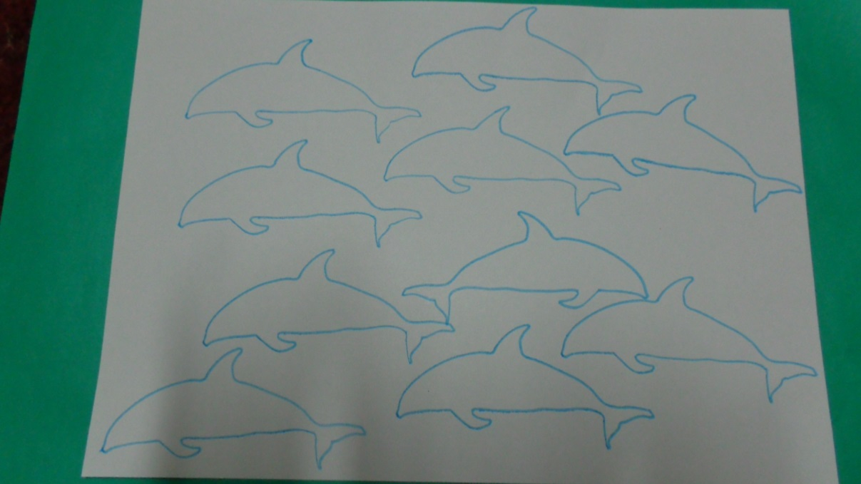

**«Считай до 5».**

- Ну вот, стая дельфинов уплыла, а перед нами сейчас появится следующий обитатель океана.

Загадка о морской звезде.

Глубоко на дне она

Словно на небе видна.

Но не светит и не греет,

Потому что не умеет.

( Источник: <http://www.moi-detki.ru/detyam/detskie_zagadki/zagadki_o_morskih_obitatelyah/624-zagadki_pro_morskuyu_zvezdu.html>)

После отгадывания закрепляю на доске картинку морской звезды.

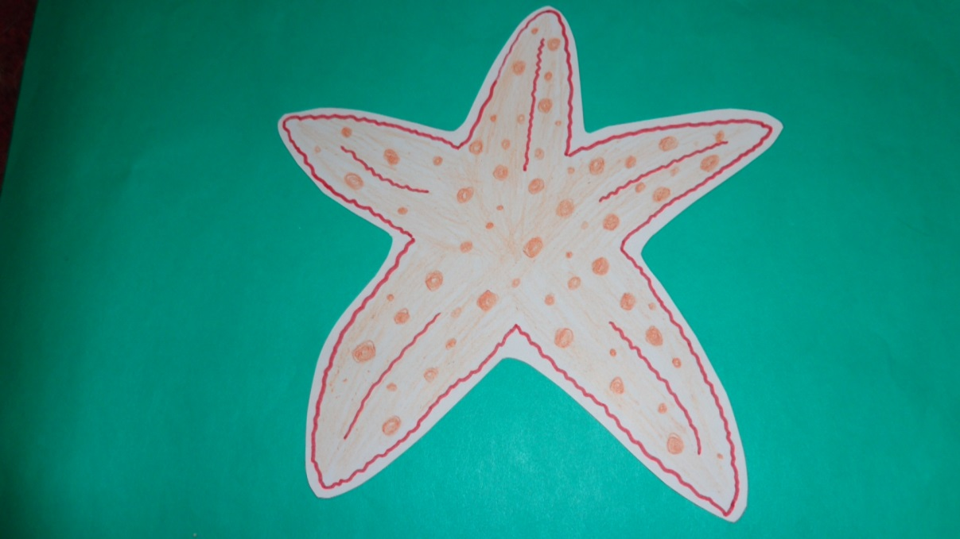

- Сколько у нее лучей? Да, пять, и она очень любит считать до пяти. Давайте и мы посчитаем:

1 окунь, 2 …, 3 …, 4 …, 5 …

1 акула

1 палтус

1 медуза

1 кальмар

1 мурена

**Назови ласково**

-Слушайте ещё загадку (о морском коньке).

Закрепляю на доске изображение морского конька.

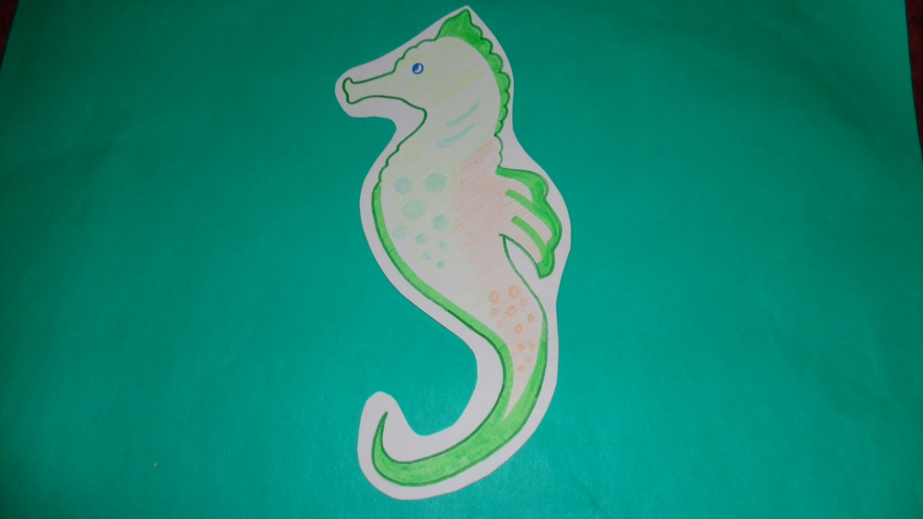

Обращаю внимание детей на слово «конёк», образованное от слова «конь». Предлагаю назвать ласково других обитателей океана:

Сельдь –

Осьминог –

Дельфин –

Кальмар –

Медуза –

Окунь –

Креветка –

-Морским жителям очень понравилось, как вы их ласково назвали. А к нам спешит следующий подводный обитатель.

**Деление слов на слоги.**

Загадка про осьминога. Закрепляю на доске картинку.

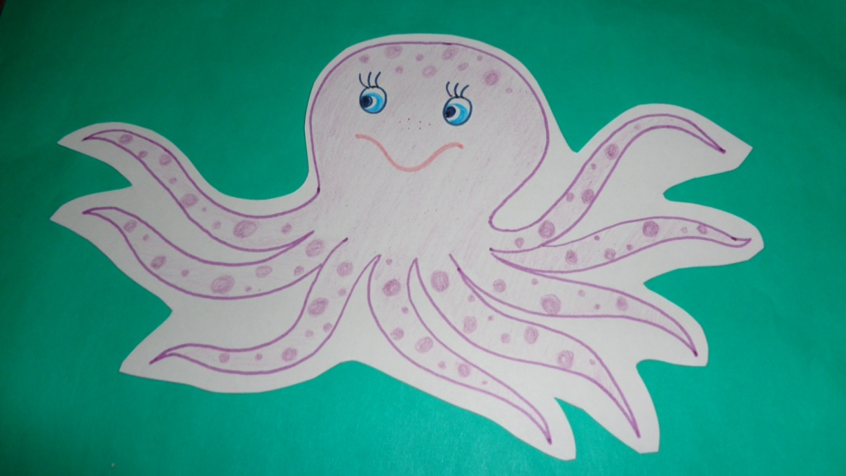

- Осьминог хочет разделить слова на слоги, давайте ему поможем:

Море, акула, дно, дельфин, рак, камбала, кальмар, медуза, кит, осьминог, краб.

- Осьминог вас благодарит. Но вы, наверно, устали. Давайте немного отдохнем и подвигаемся.

**Физкультминутка:**

Плыли п**о** морю сардины,

Подставляли солнцу спины *(волнообразные движения кистями рук вперед).*

Плыл по морю осьминог –

Восемь рук и восемь ног *(руки вверх, переступаем ногами и покачиваем руками вправо –влево).*

Кит проплыл,

Большой, как дом *(разводим руки в стороны, очерчивая круг).*

Щёлкал краб

Клешнёй потом *(изображаем движение клешней кистями рук).*

Вот медуза проплыла *(руки над головой соединяем в круг и покачиваемся вправо-влево)*

И нас с собою позвала *(изображаем руками движения пловца).*

**«Есть –нет».**

-Морские жители вдруг заволновались, кто-то плывет к нам.

Загадка про акулу. Размещаю изображение на доске.

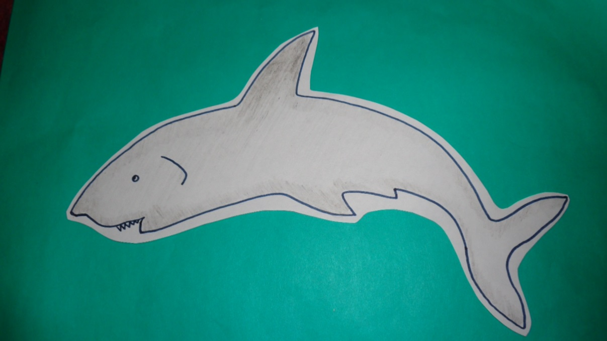

От акулы попрятались и уплыли все морские жители. Только что были – и вот уже их нет:

Были сельди – нет …

Были кальмары –нет …

Были медузы – нет …

Были окуни – нет …

Были креветки –нет …

Были скаты – нет …

Были крабы – нет …

Составление предложений.

Загадка про кальмара. Закрепляю картинку на доске.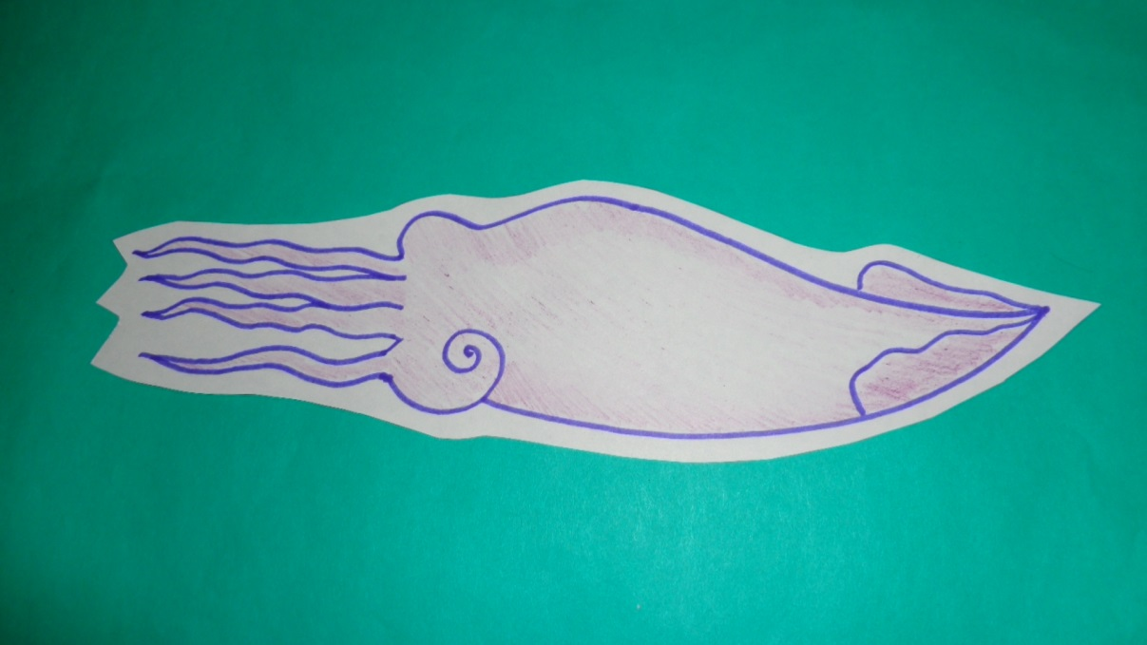

- Помогите кальмару составить предложения о морских жителях. (Дети составляют предложения).

**«Да – нет»**

- Мы путешествовали по дну океана и выполнили много заданий. А сейчас давайте покажем морским обитателям, всё ли мы о них знаем. Отвечайте хором «да» или «нет»:

У ерша колючий бок?

Громко лает осьминог?

В море плавает медуза?

Любит камбала арбузы?

Дышит воздухом дельфин?

Есть консервы из сардин?

Очень вкусная селёдка?

Плавают кальмары в лодке?

Подведение итогов.

Вам понравилось воображаемое путешествие? Что мы с вами делали? У вас все получилось? Да, вы молодцы.

Занятие разработала Зюкова Н. А. ,

учитель-логопед МАДОУ детского сада

комбинированного вида № 5

«Полянка» г. Пестово.